管理体系审核记录表

过程与活动、  抽样计划 | 涉及  条款 | 受审核部门：销售部 主管领导/陪同人员：罗祖军 | 判定
 |  | 审核员：邝柏臣 罗芳（实习） 审核时间：2022年05月06日
审核条款：
Q:5.3/6.2/7.1.3/7.1.4/7.1.5/7.4/8.1/8.2/8.4/8.5/8.3不适用确认/8.6/8.7/9.1.3/10.2

职责和权限 | 5.3 | 部门主要职责如下：  销售合同或订单的签订及评审组织；  开拓市场，按客户要求提供合格的产品  顾客或外部供方的财产的识别和保护  顾客满意度调查和分析；  销售过程控制、过程的监视和测量等等  负责人了解自己的职责，符合要求。 | Y
质量  目标 | 6.2 | 分解目标及考核情况  交付准时率≧95% 考核周期：每月  采购产品及时到货率≥97% 考核周期：每月  顾客满意度≥90分 考核周期：每年  2021年5月-2022年3月，目标完成情况：均完成。  2022年第二季度目标正在考核中。 | Y
设施设备管理 | 7.1.3 | 主要有台式电脑、笔记本电脑、打印机等办公设备，基本能满足服务需要。  办公室设备的日常维护，主要为局域网维护、灰尘清扫、电脑杀毒和一些设备的耗材更换。无记录 | Y
过程运行环境管理 | 7.1.4 | 主要工作场所为公司办公场所  1、办公现场环境整洁，秩序良好。  2、办公区内有消防器材，有效期内。  3、办公设备放置合理整齐。  工作环境可满足需要。 | Y
监视和测量设备 | 7.1.5 | 企业产品销售过程属服务性质，供方发货到客户处，客户进行验收。检验时检验数量、规格、合格证明等即可，企业无需检测设备。公司目前的监视和测量工具主要是《营销业务规范》和《顾客满意情况调查表》等，通过表格来对产品的销售服务过程进行监督和检查，以确保满足顾客要求。询问部门负责人称，公司对于服务考核记录和顾客满意情况调查表在表格制定完成后使用前进行了确认，分别对表格的格式、内容等内容进行了确认，经确认表格的内容清晰、格式完整，能够达到对服务进行监视和测量的目的。 | Y
运行策划和控制 | 8.1 | 公司针对产品销售的特点进行了如下策划：  一、策划了流程：  销售服务实现过程：客户需求—采购—发货--验收  二、确定了相应的质量目标，目标基本合理、可测量、可达到。  三、策划了相关文件：策划了《营销业务规范》等。  四、服务过程中由部门负责人进行考核/检查，项目完成后由客户进行服务评价，符合要求。  五、场所：销售服务在办公室内进行，电脑台式机、打印机等设备设施，基本满足工作需要。资源基本满足。  六、通过识别与评价对公司目标和战略方向相关，影响其实现质量管理体系预期结果的各种内外部环境因素，有效应对风险和机遇。  七、无外包过程。  策划适合组织体系运行需要，未发生更改，策划情况符合标准要求 | Y
产品和服务的要求确定、评审和更改 | 8.2 | 销售部经理李跃武介绍到公司产品销售由客户提出要货需求，公司在确定产品和要求时，对以下方面进行了考虑：交付时间、产品的质量、产品的价格、产品的特别要求等。销售部负责确定与产品有关的要求，包括：客户规定的要求、交付和交付后活动的要求、规定的用途或已知的预期用途所必须的要求、与产品有关的法律法规及公司的附加要求。这些要求以相关技术资料、标准、合同或采购订单中体现。  企业通过电话、客户了解市场的需求状态，识别顾客要求。通过适用法律法规、行业标准收集、分析、评价了解行业发展要求。通过对竞争对手分析确定公司的发展市场。  抽销售合同：  客户：深圳市金麒麟环境科技有限公司  签订日期：2021年05月27日  产品名称：洁净棚  型号规格：5100*4400*2410  数量：3套  合同写明交货期限、品质保证、保证及运输、联系方式以及交货地点、验收地点、保修及服务内容等  评审记录：日期：2021年05月23日  1.产品要求规定： 明确 √ 不明确 □  2.与以前表述不一致的要求： 已解决 √ 未解决 □  3.公司满足合同要求：1）技术指标 能满足 √ 不满足 □  2）交货期 能满足 √ 不满足 □  3）价格 合 适 √ 不合适 □  4.其他： 1）双方责任 明 确 √ 不明确 □  2）付款方式 合 适 √ 不合适 □  3）纠纷解决方式 明 确 √ 不明确 □  评审人：各部门负责人  评审结论：同意接受该订单/合同。  签名：许建军  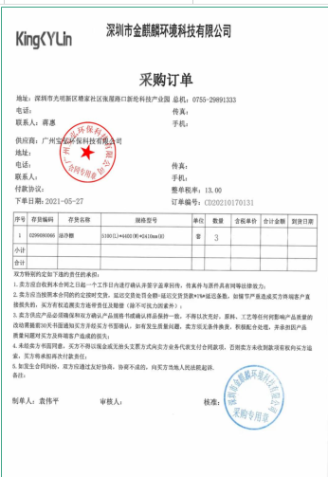  客户：深圳市金麒麟环境科技有限公司  签订日期：2021年10月19日  产品名称：洁净棚  型号规格：5330*3380*3000  数量：3套  合同写明交货期限、品质保证、保证及运输、联系方式以及交货地点、验收地点、保修及服务内容等  评审记录：日期：2021年10月15日  1.产品要求规定： 明确 √ 不明确 □  2.与以前表述不一致的要求： 已解决 √ 未解决 □  3.公司满足合同要求：1）技术指标 能满足 √ 不满足 □  2）交货期 能满足 √ 不满足 □  3）价格 合 适 √ 不合适 □  4.其他： 1）双方责任 明 确 √ 不明确 □  2）付款方式 合 适 √ 不合适 □  3）纠纷解决方式 明 确 √ 不明确 □  评审人：各部门负责人  评审结论：同意接受该订单/合同。  签名：许建军  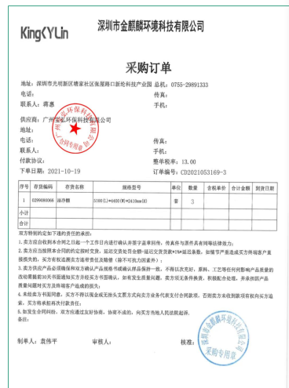  另抽其他销售合同及合同评审，均保存完好，符合要求。  公司通过传真、邮件及电话等方式与顾客交流，主要进行以下沟通：  1、向顾客提供保证产品质量的有关信息，保修及应急措施。  2、接受顾客问询、询价、合同的处理。  3、根据合同要求进行有关的事宜，对顾客的投诉或意见进行处理和答复。  目前沟通渠道畅通  目前无合同更改情况发生。 | Y
产品和服务的设计和开发 | 8.3 | 企业是根据顾客要求进行采购、销售活动。销售产品、销售模式固定，确定本公司不涉及产品和服务的设计和开发，故对标准中的8.3条款的内容不适用。不适用后不影响组织提供满足顾客要求和适用法律法规要求的产品的能力或责任。 | Y
外部提供过程、产品和服务过程管理 | 8.4 | 为确保外部提供的过程、产品持续稳定地满足顾客要求，要求所需物资在合格供应商处采购，定期组织供方业绩评定。产品部通过供方调查的形式，对外部提供过程的供方相关信息进行调查确认，调查评价合格后列入“合格供方名单”：  供应商名称 采购产品  广州市翎滤净化设备有限公司 洁净棚  广州市来鑫净化科技有限公司 洁净棚及配件  查见上述供方调查评价内容包括：1工商注册文件及相关资质证明2 生产设备3 生产场地及环境设施4技术力量和职工素质5检验机构及检测手段6有长期可靠的设备和原料供应7生产能力满足供货/施工满足交付要求8通信和交通运输条件9接受我方质量保证条件要求10重合同、守信誉，有一定知名度。  批准人：许建军 2021.3.21  销售部签订合同后，采购员下采购单，经总经理审批后进行采购。每批次采购的产品生产完成后，供方通知企业核对订单，无误后产品直接发货到客户指定地点。  抽采购合同：  供方：广州市翎滤净化设备有限公司  产品:洁净棚  型号规格：  5100mm*4400mm*2410mm  数量：3  规定了付款期限、交货日期、保修等事宜。  签订时间：2021年05月18日  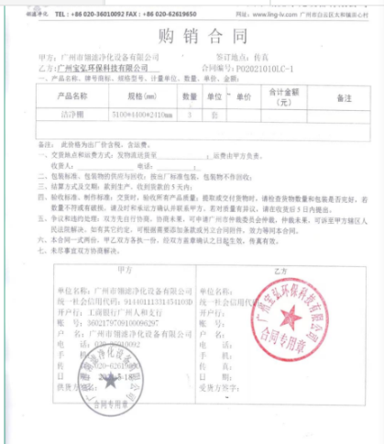  抽采购合同：  供方：广州市翎滤净化设备有限公司  产品：洁净棚  型号规格：略  数量：略  规定了付款期限、交货日期、保修等事宜。  签订时间：2021年10月09日  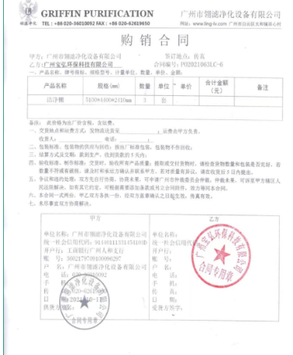  采购产品检验：供方将货品准备齐全后电话沟通或邮件形式与企业确认产品数量、型号等并提供检验合格证明，企业确认无误后进行发货，产品直接发货到客户指定地点，再由客户进行检验，检验无误后开具发票，进行结算。如检验过程中存在不符，客户可直接拒收。  抽2022年04月15日检验记录：  供方：广州市翎滤净化设备有限公司  产品：洁净棚  型号规格：略  数量：分批发货，核对总数  是否有产品合格证明：有合格证明  经手人：罗祖军  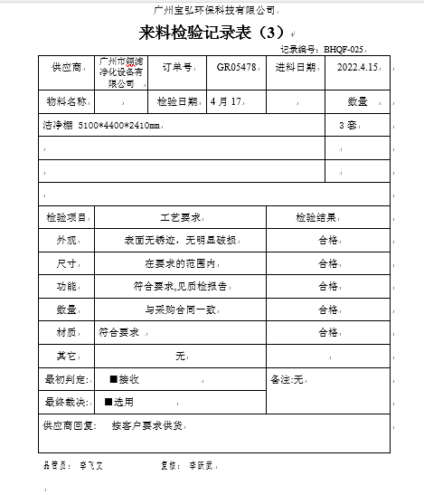  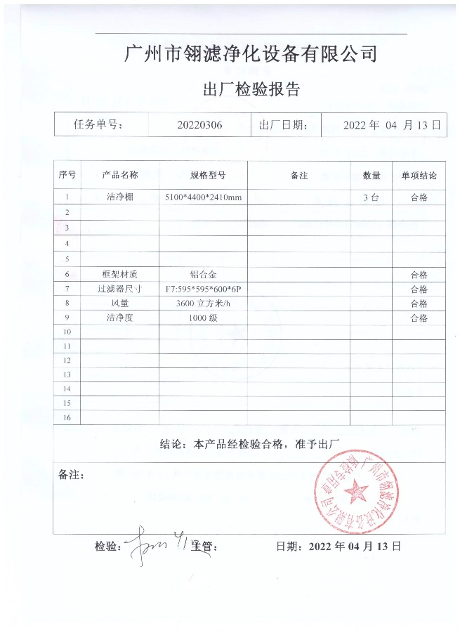  部分产品直接发送到客户处，有供货单，有客户及收货人签字确认。  产品到客户处后，签“送货单”  抽：送货日期：2022.04.15  客户名称：深圳市金麒麟环境科技有限公司  产品名称：洁净棚  型号规格：5100*4400*2410  数量：3  客户签字：王 开单人：李飞文  采购过程受控。 | Y
生产和服务提供； | 8.5.1 | 1、销售部获取销售信息，与客户洽谈，在签订合同前对客户要求进行评审，确认可以满足行业有关法律、法规要求和公司规定及客户要求时，签订合同，根据销售合同为客户提供服务。  产品销售流程：客户需求—签订合同—采购—发货--验收  确定了销售服务为需确认过程  2、监视测量资源：公司针对产品和服务的特点编制有职能分配与部门职责、《营销业务规范》作业规范。  通过销售服务过程监控和顾客满意度调查表等形式对销售服务过程进行监测。具体 见8.6条款抽样。  - 接收准则：识别了规范和接收和放行准则：产品的接收准则是订单或销售合同，其中约定了的规格型号及其它技术要求。  销售部主要依据订单和销售合同要求，在合格供方采购客户所需的产品转卖给顾客，相关责任人员负责与供方单位和顾客联络，与供方协调产品采购和客户协调产品的交货事宜，供方直接将产品送到客户所在地，客户进行验货。  抽合同均保存完好，符合要求。  部分产品直接发送到客户处，有送货单，有客户及收货人签字确认。具体见8.6  产品到客户处后，签“货物签收单”  抽：送货日期：2021年10月19日  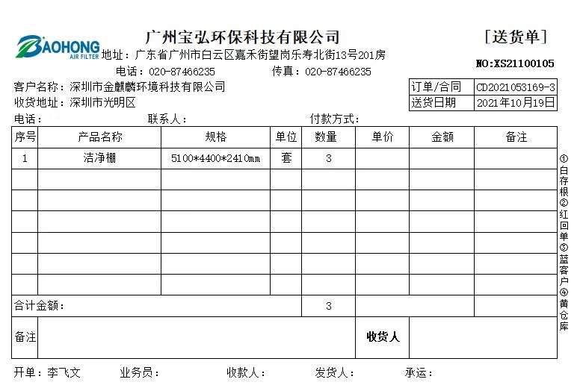  另抽2022年04月15日  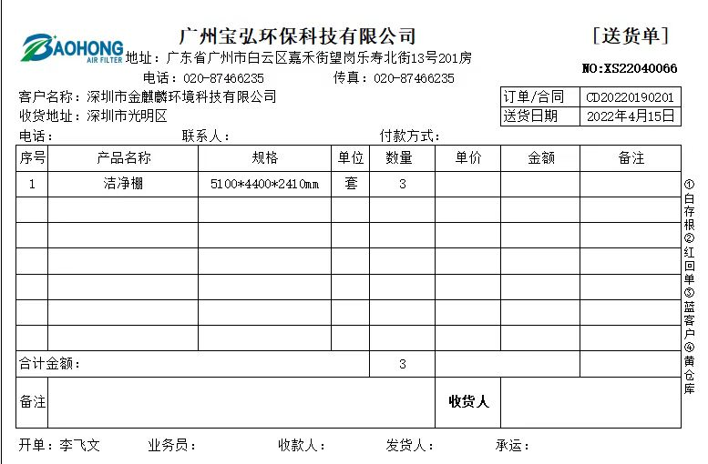  以上送货单据均保存完好，符合要求。  4、查看产品销售情况：  现场清洁卫生，配备有消防设施  现场有台式电脑、笔记本、传真机等日常办公设备，设备运行良好。  现场有工作人员正利用电话、网络与客户交流，服务规范。  企业无库房，只有部分样品存放处，位于办公室内，面积在3平米左右。  5、销售人员均为培训合格并有多年工作经验的人员，符合要求。  6、识别了需要确认的过程为销售服务，提供《特殊过程确认表》  评估过程：销售服务 评估时间：2021.08.15  评估内容：  1）销售人员资格要求：以上人员均经市场营销专业培训合格方可上岗，并有三年以上实际销售经验  2）设备的认可：电脑、打印机、电话、办公桌椅等。  以上设备操作性能稳定，保养良好。  3）业务洽谈步骤：  1、了解客户需求，确认客户期望。让客户了解产品的竞争优势，协助客户解决问题；  2、根据客户询价要求制定产品报价单与客户确认；  3、根据客户对产品的要求及订单要求报上级各部门评审同意后签定产品销售合同并上报上级主管部门存档。  上述过程符合产品销售服务规范。  4）过程能力评价：销售员罗祖军等有多年电气设备的销售经验，充分了解产品性能和用户需求，报价合理。结论:公司能确保销售服务进行  参与评估人：李飞文、罗祖军和李跃武  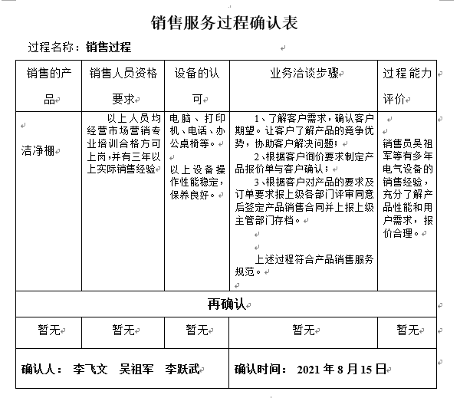  7、产品需经在供方处检验合格，并提交检验合格证明后方可交付给客户，产品交付后，严格遵守销售合同中的各项承诺，尽量避免客户的抱怨和投诉。  8、办公场所环境良好，文件资料及时进行整理，并存放指定地点，工作人员具有工作状态良好，销售人员和客户沟通用语规范，工作氛围总体良好。  9、自体系建立以来无合同更改情况  销售人员称每次发货前要同客户说明发货产品，发货数量、到货日期，防止货物发送错误。 | Y
标识和可追溯性管理 | 8.5.2 | 销售过程控制符合策划要求  1、产品标识：采购的产品以自身的进场日期、产品名称、规格进行标识。  2、状态标识：合格 不合格 待检 。  3、可追溯性：验收记录—销售记录—采购合同/订单  可满足追溯要求 | Y
防护 | 8.5.4 | 产品不在公司储存或中转，无需在公司进行防护。 | Y
交付后活动 | 8.5.5 | 识别的交付后的活动：本部门与其它部门通过电话、网络或客户来现场等方式向顾客了解满意信息及顾客意见包括抱怨。当有改进的信息时，及时反馈到相关部门。  目前未发生因产品质量问题导致的客户反馈及投诉的情况。 | Y
顾客或外部供方财产管理 | 8.5.3 | 公司的顾客财产主要是顾客及外部供方的提供的信息，目前公司的顾客信息及合同由专人进行保管，无漏泄或丢失等情况发生。 | Y
变更  控制 | 8.5.6 | 组织明确组织应对生产和服务提供的更改进行必要的评审和控制，以确保持续地符合要求，  组织应保留形成文件的信息，包括有关更改评审结果、授权进行更改的人员以及根据评审所采取的必要措施的要求。  经了解，目前组织在生产和服务提供期间的主要变更是：销售计划的变更、顾客订单产品要求及数量变更、交货日期变更、法律法规变更，产品标准变更，外部供方交货不及时或质量问题等情况。  目前，尚无上述情况的变更，无变更情况。 | Y
过程、交付产品的监视、测量和评价 | 8.6 | 公司通过员工服务质量考核等形式对销售服务过程进行监视和测量。  抽查 2020年5月销售部检查记录  检查人：罗祖军  检查内容：  1对销售部人员迟到、早退进行检验。  2对销售文件记录和服务水平进行检查  3对销售部的工作环境进行检查  有改进要求、改进结果验证。符合要求。  未能提供销售服务过程监控记录。  顾客满意度调查表具体见9.1.2  产品验收：  产品发货前要求供方提供检验报告等相关证明文件，证明文件齐全后方可通知供方发货。  查2022年04月07日的购销合同  供方为广州市翎滤净化设备有限公司  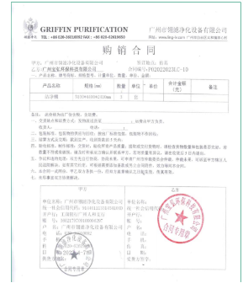  该供方于2022年04月15日向顾客交付，交付前向公司提供了发货明细（内含数量及明细清单）及产品检验合格证。经销售部罗祖军，确认无误后，由供方直接交付给顾客（深圳市金麒麟环境科技有限公司）。  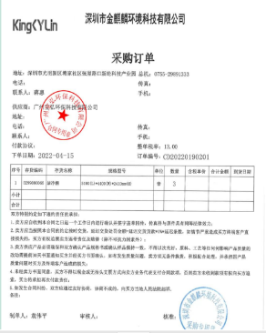  产品及服务的放行受控。符合要求 | Y  N
监视、测量、分析和评价  总则 | 9.1.1 | 公司确定的需要监视和测量的对象包括：销售和服务的符合性、质量管理体系的适宜性、充分性、有效性、质量管理体系绩效、顾客满意等。  公司确定的确保结果有效所需的监视、测量、分析和评价方法包括：识别和得到了外来的标准，通过实施采购证实产品的符合性；通过内审、管理评审等证实体系的适宜性、充分性、有效性；通过顾客满意率调查、用户质量反馈等证实质量管理体系绩效、顾客满意.  通过纠正、纠正措施、预防措施、改进计划、简单的统计分析保持质量管理体系持续改进的有效性，并确定了质量目标/过程绩效指标及监视和测量方法，考核频次。公司在质量手册中对监视、测量、分析和改进过程进行了策划，对确保质量管理体系的适宜性、产品质量的符合性及应用数据分析等方式来实现对质量管理体系的改进和提高进行了策划，并在实际工作中通过日常的监视和测量对发现的问题及时进行分析、解决。 | Y
分析与评价 | 9.1.3 | 组织对下列监测和测量产生的适当数据和信息进行分析和评估，  应利用分析结果进行评价：  产品和服务的符合性；  顾客满意程度；  质量管理体系的绩效和有效性；  策划是否得到有效实施；  针对风险和机遇所采取措施的有效性  外部供方的绩效  质量管理体系改进的需求。  组织应分析和评价通过监视和测量获得的适当的数据和信息。  查销售部考评记录，未能提供2022年4月份的销售服务绩效考评记录  已开不符合整改。  分析数据的统计技术包括：  □因果图 □柱状图 □ 饼状图 □SPC图 □排列图 其他——EXCEL统计 | N
不合格输出的控制，不合格与纠正措施 | 8.7  10.2 | 企业提供的《不合格品控制程序》中规定了对不合格品的标识、隔离、记录评审和处置的控制要求。组织采购产品验收相关文件规定，采购/销售产品交付客户指定场所后客户组织产品验收，验收过程中发现不合格品直接退回供方单位，并要求做好验收确认记录；销售和过程中不合格以口头、书面信息向相关责任部门/人员反馈，并责令改进,如道歉等。未发现批量的采购/销售产品不合格,以及销售和服务过程不合格。  抽不符合记录，企业目前为止未发生不符合事件。  内审过程中发现的不符合已经整改，符合要求。  产品和销售和服务过程监视和测量过程中有导入风险思维，主要有通过加强员工培训，加大监督和检查力度等措施，以达到预防措施的目的。 | Y

